Guía completa del proyecto SDN KDN
Modelo de aprendizaje automático, funcionamiento de la red y arquitectura de la aplicación. Versión documentada del 9 de noviembre de 2026.
El laboratorio compara cuatro formas de elegir una ruta en NSFNET y GEANT2. Recoge mediciones de los enlaces, usa un modelo entrenado para anticipar sus métricas y calcula caminos que permiten observar ventajas y desventajas entre criterios.
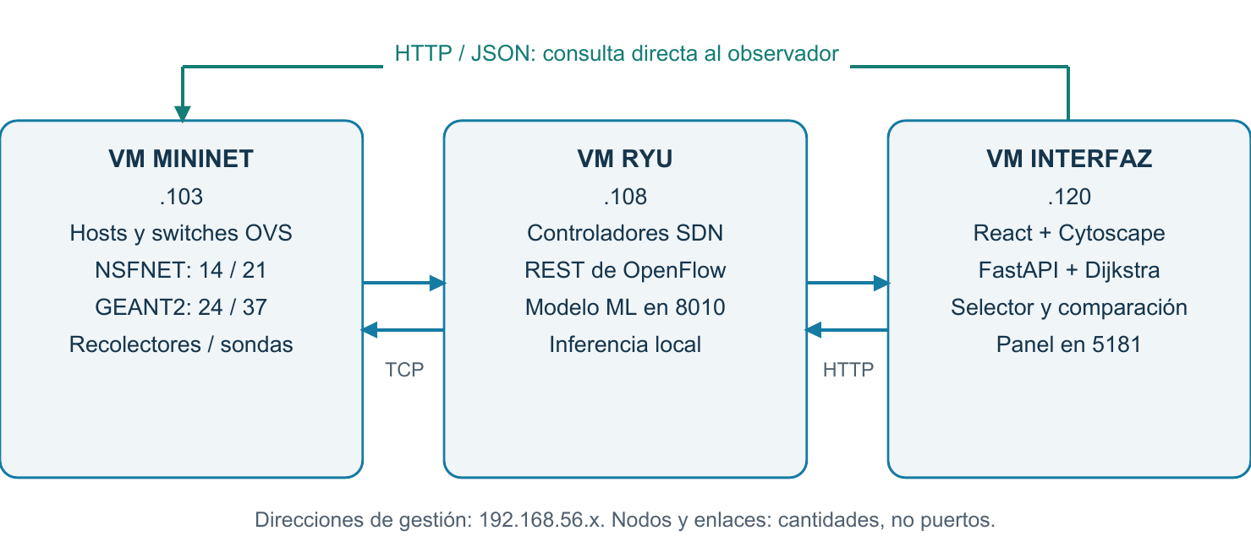
Figura 1. Las tres máquinas virtuales y sus responsabilidades.
Conclusión principal. El modelo predice métricas por enlace y dirección. Dijkstra convierte esos valores en una propuesta de camino. La comparación del panel es consultiva: no instala automáticamente la ruta inteligente en los switches.

Cómo recorrer esta guía
Las páginas 2 a 5 explican la red y sus mediciones. Las páginas 6 a 11 desarrollan el modelo y el cálculo de rutas. Las páginas 12 a 16 describen la aplicación, las peticiones y el arranque. Las páginas 17 a 20 reúnen límites, variables y referencias.
Medir describe lo que ocurrió. Predecir estima una ventana futura. Enrutar requiere reglas de reenvío en los switches. Mantener estas tres acciones separadas ayuda a interpretar correctamente los resultados.

2 Distribución del laboratorio
Windows aloja las tres máquinas virtuales en VirtualBox. La red de gestión permite que los servicios se consulten entre sí; los hosts y switches del experimento se emulan dentro de la VM Mininet. Las direcciones siguientes corresponden a la configuración documentada.
VM | Dirección de gestión | Responsabilidad
Mininet | 192.168.56.103 | Hosts, switches OVS, enlaces, tráfico y observadores
RYU | 192.168.56.108 | Dos controladores SDN y un servicio compartido de inferencia
Interfaz | 192.168.56.120 | FastAPI, React, mapa y cálculo con Dijkstra

Topología | Switches y enlaces | OpenFlow TCP | RYU REST | Observador
NSFNET | 14 y 21 | 16654 | 18081 | 8769
GEANT2 | 24 y 37 | 16653 | 18080 | 8768

Servicios que comparten ambas topologías
El modelo atiende por HTTP en el puerto 8010 de RYU. FastAPI escucha en 8002 y la interfaz habitual en 5181. Tener el controlador y el modelo en una misma VM no los convierte en un único proceso: sus funciones y sus endpoints son distintos.

Nombres físicos e identificadores lógicos
GEANT2 usa switches físicos con prefijo nc y NSFNET con prefijo ns. El panel muestra nombres lógicos como S1 o S5. Los hosts experimentales usan IPv4 10.0.0.x. Un DPID identifica un switch OpenFlow, pero puede repetirse entre ambas topologías; por eso también se comprueban sesión, puertos e interfaces.
La URL http://127.0.0.1:5181/sdn-selector.html abre el panel en la máquina donde corre el navegador. En el montaje habitual se utiliza dentro de la VM de interfaz. Desde otro equipo hay que usar la dirección accesible de esa VM y revisar la configuración de acceso.

3 Recorrido de los paquetes y reglas de reenvío
Mininet crea hosts en espacios de nombres de Linux, los conecta mediante interfaces virtuales y utiliza Open vSwitch para reenviar tramas. TCLink y las herramientas tc y netem emulan capacidad, retardo y colas. Esta red puede transportar paquetes reales del sistema operativo, aunque sus nodos sean virtuales.
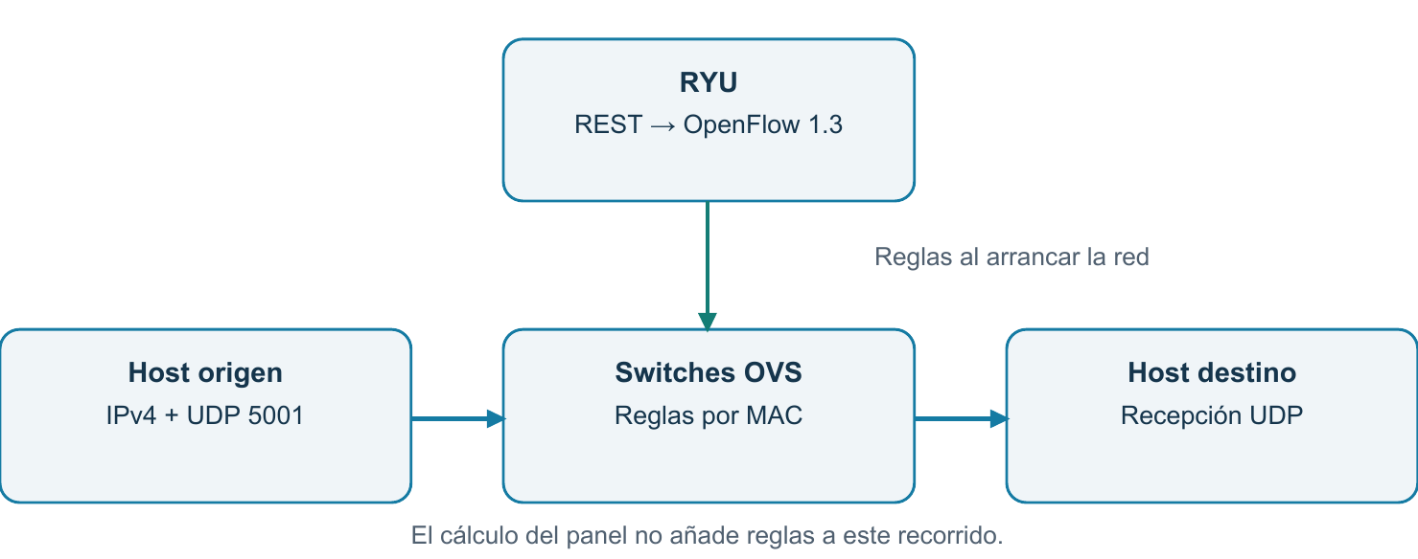
Figura 2. El tráfico de datos sigue las reglas que ya están instaladas.

Qué se configura al arrancar
El arranque calcula caminos con el retardo configurado de los enlaces. Después envía solicitudes HTTP a RYU en /stats/flowentry/add. RYU traduce esas solicitudes a mensajes OpenFlow 1.3 y los switches guardan las reglas en sus tablas.
Cada switch recibe una regla de prioridad 0 sin acciones, que descarta lo que no coincide con otra regla. Las reglas de prioridad 100 comparan la MAC de destino mediante dl_dst y ejecutan OUTPUT hacia el puerto apropiado. El laboratorio configura entradas ARP estáticas con net.staticArp().

Qué hace el tráfico experimental
Los generadores envían tráfico IPv4 UDP al puerto 5001. Un paquete sale del host origen, atraviesa los switches según sus reglas y llega al host destino. El enlace puede introducir espera en cola, retardo o pérdidas de acuerdo con la configuración y la carga.
La referencia por inversa de capacidad que aparece en la comparación es otro cálculo. No demuestra que el tráfico esté recorriendo ese camino. Del mismo modo, el botón Comparar rutas devuelve propuestas y métricas con rules_installed en false; no ejecuta cambios de flujo.

4 Planos de la red y protocolos
Los planos describen responsabilidades del sistema. Las capas de protocolos describen cómo se transporta la información. Son dos formas complementarias de observar el laboratorio y no existe una correspondencia de una capa por plano.
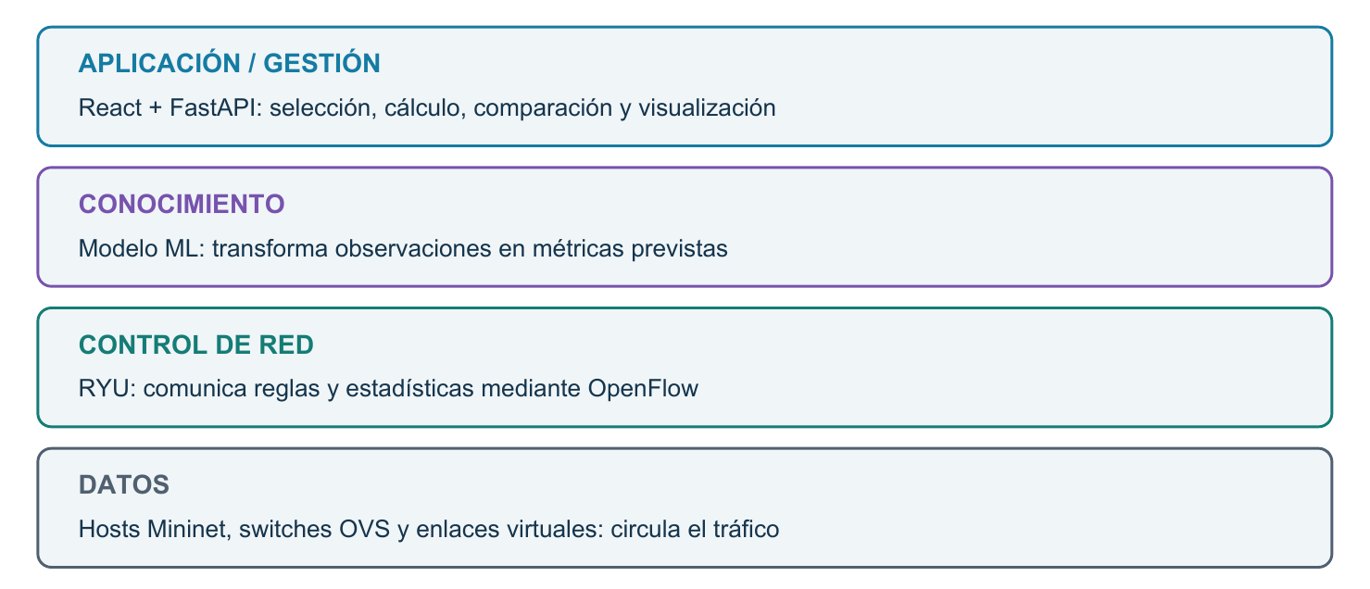
Figura 3. Responsabilidades de datos, control, conocimiento y aplicación.
Elemento | Protocolo o mecanismo | Uso en este proyecto
Tráfico de hosts | Ethernet, IPv4 y UDP 5001 | Transporta la carga experimental entre hosts
Resolución local | ARP con entradas estáticas | Relaciona direcciones IPv4 y MAC de los hosts
Switch y controlador | OpenFlow 1.3 sobre TCP | Reglas de flujo, descripción de puertos y estadísticas
Gestión y aplicación | HTTP con JSON sobre TCP/IP | REST de RYU, observadores, FastAPI y modelo
Sondas por enlace | Ethernet con EtherType 0x88b5 | Mide retardo y pérdida en cada dirección
Emulación en Linux | Namespaces, veth, OVS, tc y netem | Crea nodos, conexiones y condiciones del enlace

Plano de red. En una explicación SDN suele referirse al control de conectividad y reenvío. Aquí esa función corresponde a RYU y a la programación inicial; el modelo aporta conocimiento para comparar caminos. El envío de datos sigue a cargo de OVS.
En el esquema TCP/IP, Ethernet opera en acceso a red, IPv4 en Internet y TCP o UDP en transporte. HTTP y las API pertenecen a aplicación. OpenFlow es el protocolo de control de switches y utiliza TCP. El despliegue documentado usa HTTP y OpenFlow TCP sin TLS configurado.

5 Cómo se obtienen las mediciones
Cada enlace se describe con una ventana de observación. El recolector combina contadores, sondas y estado del sistema para construir las características que necesita el modelo. Una medición válida conserva topología, sesión, enlace, dirección e instantes de inicio y fin.
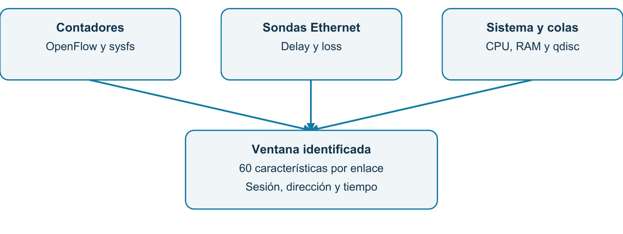
Figura 4. Fuentes que se combinan para describir un enlace durante una ventana.

Contadores y carga recibida
Las estadísticas OpenFlow y las muestras de sysfs proporcionan diferencias de bytes, paquetes, descartes y errores. Los datos de qdisc describen colas y descartes locales. CPU, memoria disponible y swap permiten reconocer condiciones de la VM que pueden influir en la emulación.
Throughput RX en Mbps = Δ bytes recibidos × 8 / Δ segundos / 1 000 000
Este valor expresa tráfico recibido durante el intervalo. No equivale a capacidad libre ni a la velocidad máxima del enlace: con poca demanda también habrá poco throughput.

Sondas directas en ambas direcciones
El retardo y la pérdida se obtienen mediante sockets Ethernet AF_PACKET con EtherType 0x88b5. Se envía aproximadamente una sonda cada 0,1 segundos por dirección. La ventana solicitada es de 20 segundos; el drenaje de colas y la sobrecarga hacen que el ciclo real ronde los 22 segundos.
Las marcas de tiempo de recepción del kernel se comparan con el instante de envío. El retardo incluye efectos de emulación y del host. La pérdida ofrecida contempla rechazos locales de transmisión y sondas ausentes. Si se detectan pérdidas de captura del receptor o saltos de reloj, la muestra se invalida para evitar atribuirlos a la red.
Estas sondas no son ping ni una estimación RTT dividida entre dos. Cada dirección tiene su propia medida y puede presentar condiciones distintas.

6 Cómo se entrenó el modelo
El entrenamiento es aprendizaje supervisado: cada fila describe un enlace en una ventana y contiene objetivos medidos en una ventana posterior. El modelo aprende relaciones estadísticas entre características actuales y resultados futuros. La interfaz reutiliza el modelo guardado; no lo vuelve a entrenar al comparar rutas.
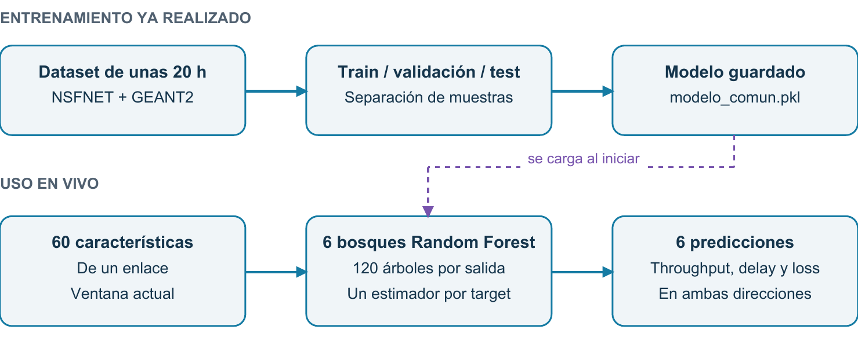
Figura 5. El entrenamiento se realiza aparte de la inferencia en vivo.
Partición | GEANT2 | NSFNET | Total de filas
Entrenamiento | 30 858 | 17 976 | 48 834
Validación | 9 398 | 5 418 | 14 816
Prueba | 9 472 | 5 439 | 14 911
Total | 49 728 | 28 833 | 78 561

El dataset consolidado cubre unas 20,02 horas en total entre ambas topologías. Varias filas proceden del mismo periodo porque cada enlace aporta observaciones; el número de filas no representa horas independientes.

Seis bosques que estiman seis salidas
El código utiliza MultiOutputRegressor con RandomForestRegressor: un bosque por objetivo y 120 árboles por bosque. Cada árbol divide los ejemplos mediante condiciones sobre las características y produce una estimación; el bosque promedia sus árboles. Las seis estimaciones se reúnen en una sola respuesta [1, 2].
La configuración es max_depth=12, min_samples_leaf=6, max_features="sqrt", random_state=42 y n_jobs=1. El entorno registrado del entrenamiento usa Python 3.6.9 y scikit-learn 0.24.2. Los pesos de entrenamiento se equilibran para que ambas topologías aporten el mismo peso total.

7 Separación de datos y calidad de la predicción
El entrenamiento ajusta el modelo con train. Validación y prueba se evalúan aparte. La carga de datos verifica que run_id, scenario_id y semilla no se compartan entre particiones dentro de cada topología; también rechaza duplicados por ejecución, ciclo y enlace.
feature_start ≤ feature_end < label_start ≤ label_end
Esta relación impide usar una etiqueta futura dentro de la ventana de características de la misma fila. Los controles aplicados no deben describirse como una separación cronológica global si la partición se realizó por ejecuciones y escenarios.

Resultados globales del conjunto de prueba
Objetivo | MAE | RMSE | R² | Unidad de los errores
Throughput u → v | 0.0235 | 0.1030 | 0.943 | Mbps
Throughput v → u | 0.0226 | 0.0967 | 0.942 | Mbps
Pérdida u → v | 0.1053 | 1.1325 | 0.855 | puntos porcentuales
Pérdida v → u | 0.0763 | 0.9004 | 0.855 | puntos porcentuales
Retardo u → v | 1.7319 | 7.2938 | 0.939 | ms
Retardo v → u | 2.0300 | 10.8728 | 0.818 | ms

Cada objetivo se evaluó con 14 911 filas de prueba. MAE es el promedio del error absoluto; RMSE penaliza más los errores grandes. R² compara el ajuste frente a la variación de los datos y no es un porcentaje de aciertos.

Qué demuestran estos resultados
En este test el modelo mejora la referencia que predice siempre la mediana de entrenamiento. Por ejemplo, el MAE del retardo u → v baja de 10,05 ms a 1,73 ms y el del throughput u → v de 0,1670 a 0,0235 Mbps. La referencia queda fija al evaluar, sin aprender del test.
Los valores son evidencia histórica bajo los escenarios del dataset. No garantizan el mismo error con otras cargas, otra emulación o condiciones fuera de entrenamiento. Para pérdidas, 0,001 de ratio equivale a 0,1 puntos porcentuales de error, no a una precisión del 99,9 %.

8 Predicción en vivo y contrato del modelo
El servicio de inferencia carga modelo_comun.pkl una vez y atiende solicitudes HTTP en RYU. FastAPI consulta su estado y su esquema antes de utilizar sus resultados. Una predicción corresponde a un enlace, con información de sus dos extremos.
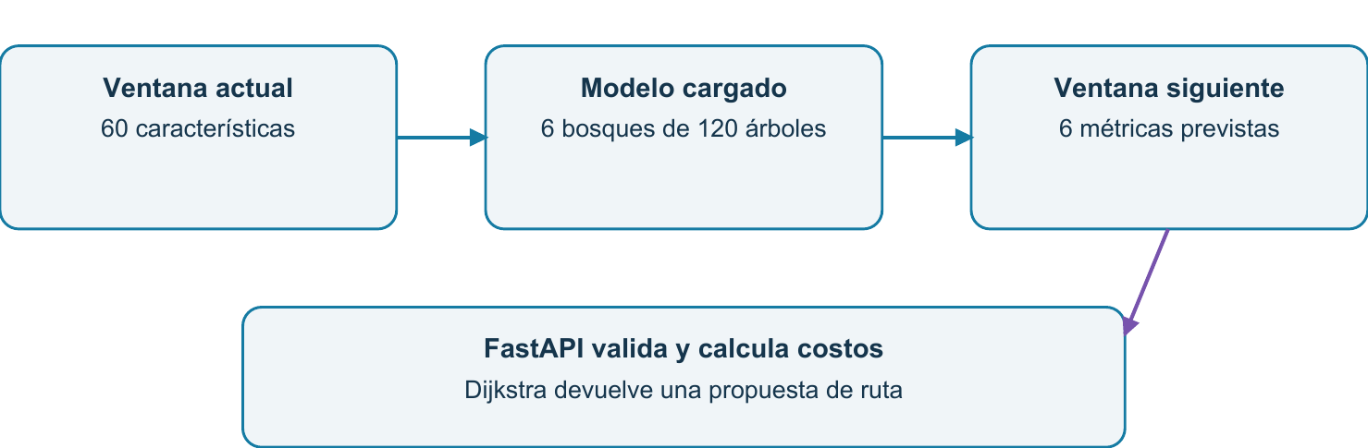
Figura 6. El modelo estima métricas y el backend transforma esas métricas en rutas.

Las entradas y las salidas
La entrada contiene exactamente 60 características con nombre: 12 generales y 24 por extremo. Incluye capacidad nominal, retardo configurado, demanda ofrecida, contadores, estado de colas y recursos de la VM. Las listas completas aparecen en las páginas 18 y 19.
La salida reúne seis valores: throughput RX, pérdida y retardo previsto en u → v y en v → u. La topología y la sesión se conservan como contexto y se validan, pero el nombre de la topología no es una de las 60 características del modelo común.

Validaciones antes de calcular una ruta
Las características deben ser finitas y no negativas. Los tiempos deben estar ordenados y la ventana no puede estar más de 120 segundos en el pasado ni más de 5 segundos en el futuro. Las salidas deben ser finitas y no negativas, y la pérdida debe quedar entre 0 y 1.
El servicio comprueba seis objetivos y 60 características al cargar el paquete. También verifica su vínculo con la evaluación y la huella del dataset. Las respuestas conservan identificadores del modelo, enlace, sesión y ventana, para impedir que una predicción de otra red se use por error.
El observador registra una primera inferencia válida para confirmar el arranque. Las predicciones usadas por el panel se obtienen o recuperan en la API con comprobaciones de ventana; esa confirmación inicial no significa que todas las predicciones se actualicen continuamente en el recolector.

9 Cómo Dijkstra encuentra una ruta
El backend representa la red como un grafo: los switches son nodos y los enlaces son aristas. Cada arista recibe un costo de acuerdo con el criterio elegido. Dijkstra busca el camino cuya suma de costos sea mínima, siempre con valores finitos y no negativos [3].
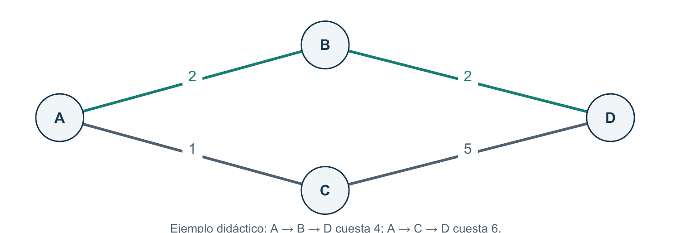
Figura 7. Ejemplo didáctico con costos abstractos para explicar la elección.
En el ejemplo, la primera conexión más barata desde A conduce a C y cuesta 1. Sin embargo, llegar a D por C cuesta 6 en total. La alternativa A → B → D cuesta 4 y termina siendo la ruta de menor costo. Elegir el enlace más barato en cada paso no basta para encontrar el mejor camino completo.
Criterio | Costo de cada enlace | Qué minimiza
Saltos | 1 | Cantidad de enlaces atravesados
Retardo configurado | Retardo nominal en ms | Suma del retardo configurado
Inversa de capacidad | 1 / capacidad nominal en Mbps | Suma de inversas de capacidad
Inteligente ML | QoS direccional previsto | Suma del costo QoS

Por qué la dirección importa
Los criterios convencionales usan los valores nominales del grafo no dirigido. La ruta inteligente utiliza un grafo dirigido con dos arcos por enlace. Un arco puede tener más pérdida o retardo que el contrario; por ello, la ruta de S1 a S5 no tiene que coincidir con la ruta inversa.
El cálculo utiliza enlaces activos y una identidad de red verificada. Si no existe un camino válido, la API devuelve un error en lugar de inventar conexiones. Si varios caminos cuestan lo mismo, se muestra un representante válido; no se fuerza una diferencia visual.

10 Cómo se construye el costo inteligente
La ruta inteligente combina retardo previsto d, pérdida prevista l, capacidad nominal c y, de forma opcional, throughput RX previsto t. Antes de combinarlos, cada componente se lleva a una escala sin unidades para que Mbps, milisegundos y proporciones no se sumen directamente.
Cd = d / (d + D) Cl = l / (l + L)
Cc = C / (C + c) Ct = t / (t + c)
Q enlace = wd·Cd + wl·Cl + wc·Cc + wt·Ct
Q ruta = suma de Q enlace en el sentido recorrido
Parámetro | Valor inicial | Significado
wd, wl, wc, wt | 0,50; 0,35; 0,15; 0 | Importancia de retardo, pérdida, capacidad y carga
D | 50 ms | Escala de retardo
L | 0,01 de ratio = 1 % | Escala de pérdida
C | 1 Mbps | Escala de capacidad

Los coeficientes se normalizan para sumar 1 y representan preferencias del usuario; no son parámetros aprendidos por Random Forest. Las escalas deben ser positivas. Los componentes se acercan a 1 cuando la penalización crece. La suma de varios enlaces puede superar 1.

Ejemplo numérico de un enlace
Ejemplo ilustrativo, sin relación con una medición actual: si d=20 ms, l=0,01 y c=3 Mbps, entonces Cd=20/70=0,2857; Cl=0,01/0,02=0,5 y Cc=1/4=0,25. Con los pesos iniciales, Q=0,50×0,2857 + 0,35×0,5 + 0,15×0,25 = 0,3554.

Por qué la carga empieza con peso cero
Un throughput bajo puede significar poca demanda. Penalizar 1/throughput confundiría esa situación con mala calidad. La carga opcional usa t/(t+c), que aumenta con el tráfico recibido; es una aproximación de carga transportada y no una estimación de capacidad libre. Además, la pérdida puede reducir el tráfico observado.
La mayor capacidad reduce Cc. Aun así, una ruta de baja capacidad puede ganar si su ventaja prevista en retardo o pérdida compensa esa penalización. Por eso la aplicación muestra varias métricas junto al costo total.

11 Comparación de las cuatro alternativas
La comparación calcula un camino óptimo por cada uno de los cuatro criterios. No enumera todos los caminos posibles entre origen y destino. Después evalúa las cuatro alternativas sobre la misma ventana de predicciones y el mismo grafo, lo que permite examinar sus diferencias de forma consistente.
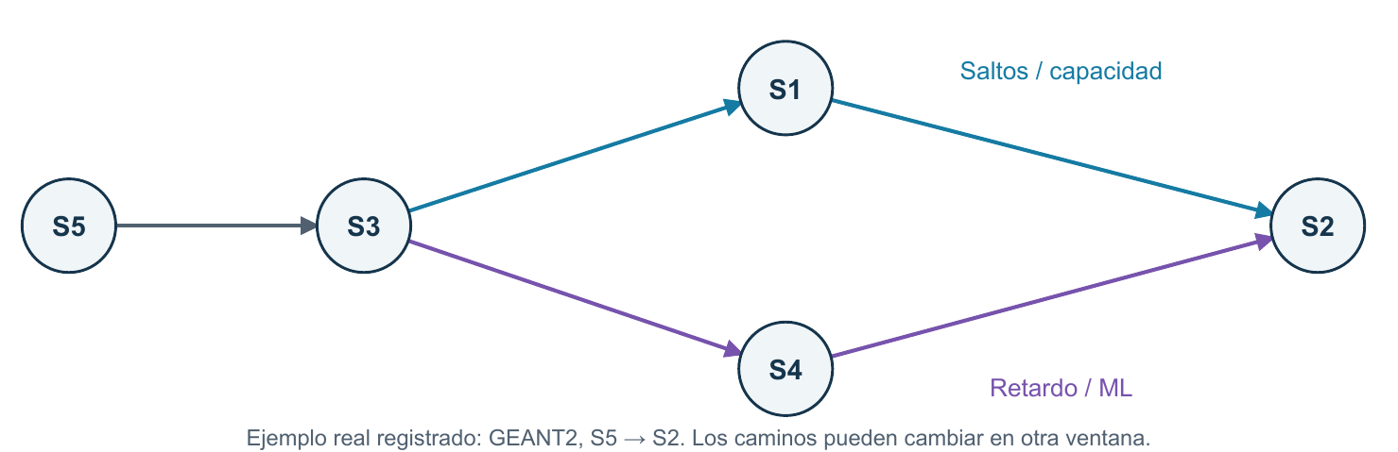
Figura 8. Ejemplo histórico de GEANT2 entre S5 y S2 registrado en las evidencias del proyecto.
Criterio | Camino | Saltos | Delay previsto | QoS | Capacidad mínima
Saltos | S5 S3 S1 S2 | 3 | 73,17 ms | 0,5636 | 3 Mbps
Retardo | S5 S3 S4 S2 | 3 | 27,50 ms | 0,3809 | 1,5 Mbps
Capacidad | S5 S3 S1 S2 | 3 | 73,17 ms | 0,5636 | 3 Mbps
ML | S5 S3 S4 S2 | 3 | 27,50 ms | 0,3809 | 1,5 Mbps

En esta evidencia, ML mejora retardo previsto y QoS frente a la referencia por capacidad, pero reduce la capacidad mínima nominal. En NSFNET también se registraron criterios distintos que produjeron exactamente el mismo camino. Ambas situaciones son resultados válidos.

Cómo se resumen las métricas de una ruta
El retardo previsto se suma por enlace. La pérdida se aproxima como 1 − producto de (1 − pérdida de cada enlace); esto supone una composición de pérdidas y no sustituye una medición extremo a extremo. La capacidad mínima es el menor valor nominal del camino. Los throughputs de enlaces no se suman para obtener velocidad de ruta.
Para comparar alternativas se utilizan métricas comunes. El costo bruto de saltos, el de ms y el de inversa de Mbps tienen unidades distintas y no deben ordenarse entre sí. El panel conserva empates y señala mejores valores por indicador, sin afirmar que una única ruta domina en todos.

12 Arquitectura de la aplicación
La aplicación separa presentación, acceso a la red, predicción y cálculo. React solicita información y dibuja resultados. FastAPI comprueba qué red está activa, reúne los datos y coordina el cálculo. El modelo y RYU se consultan como servicios externos.
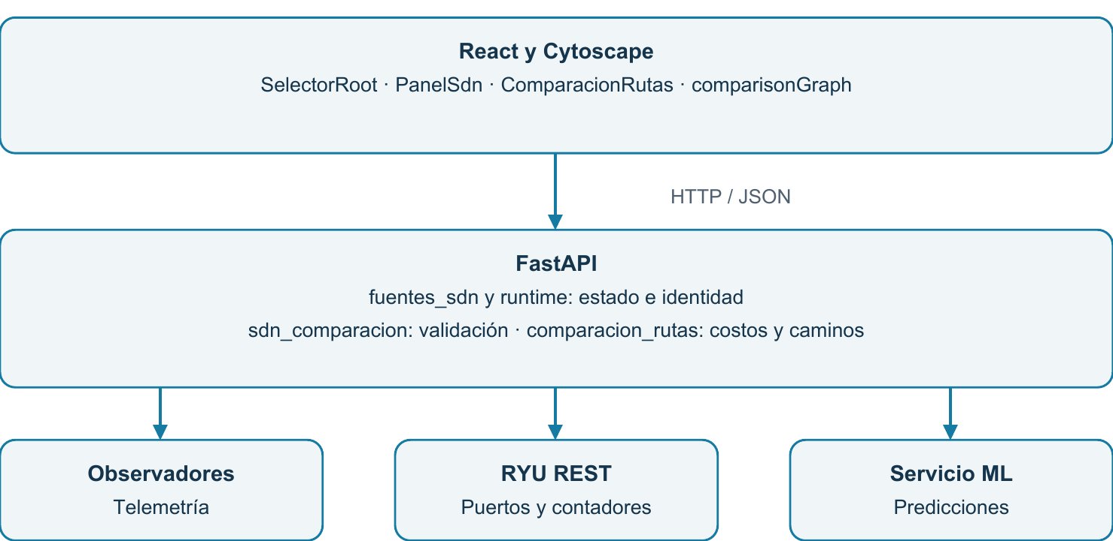
Figura 9. Módulos principales y fuentes consultadas por el backend.
Componente o función | Responsabilidad
SelectorRoot.jsx | Selección de fuente, estado y actualización periódica
PanelSdn.jsx | Mapa Cytoscape, detalles de enlace y cálculo individual
ComparacionRutas.jsx y comparisonGraph.js | Cuatro alternativas, tabla y enlaces compartidos del mapa
fuentes_sdn.MultiNetwork | Fuentes NSFNET y GEANT2, selección y modo Auto
sdn_vivo_runtime_v1.LiveNetwork | Identidad de red, puertos RYU y construcción del estado
sdn_comparacion.py | Validación de solicitudes y coordinación con el modelo
comparacion_rutas.py | parameters, directional_cost, prediction_graph, all_criteria y resúmenes
algoritmos/dijkstra.py | calcular_ruta sobre un grafo NetworkX

El módulo de predicciones comprueba entradas y salidas y utiliza una caché acotada. El cliente del modelo consulta health, schema y evaluación. El arranque de Mininet y la instalación inicial de reglas pertenecen a otra parte del proyecto: no se ejecutan por dibujar el mapa.

13 Peticiones desde la pantalla hasta el resultado
Al seleccionar una topología, el navegador cambia la fuente que consulta el backend. La pantalla obtiene el estado de esa red y envía origen, destino e identificadores al comparar. Las consultas a RYU y al modelo se realizan desde FastAPI.
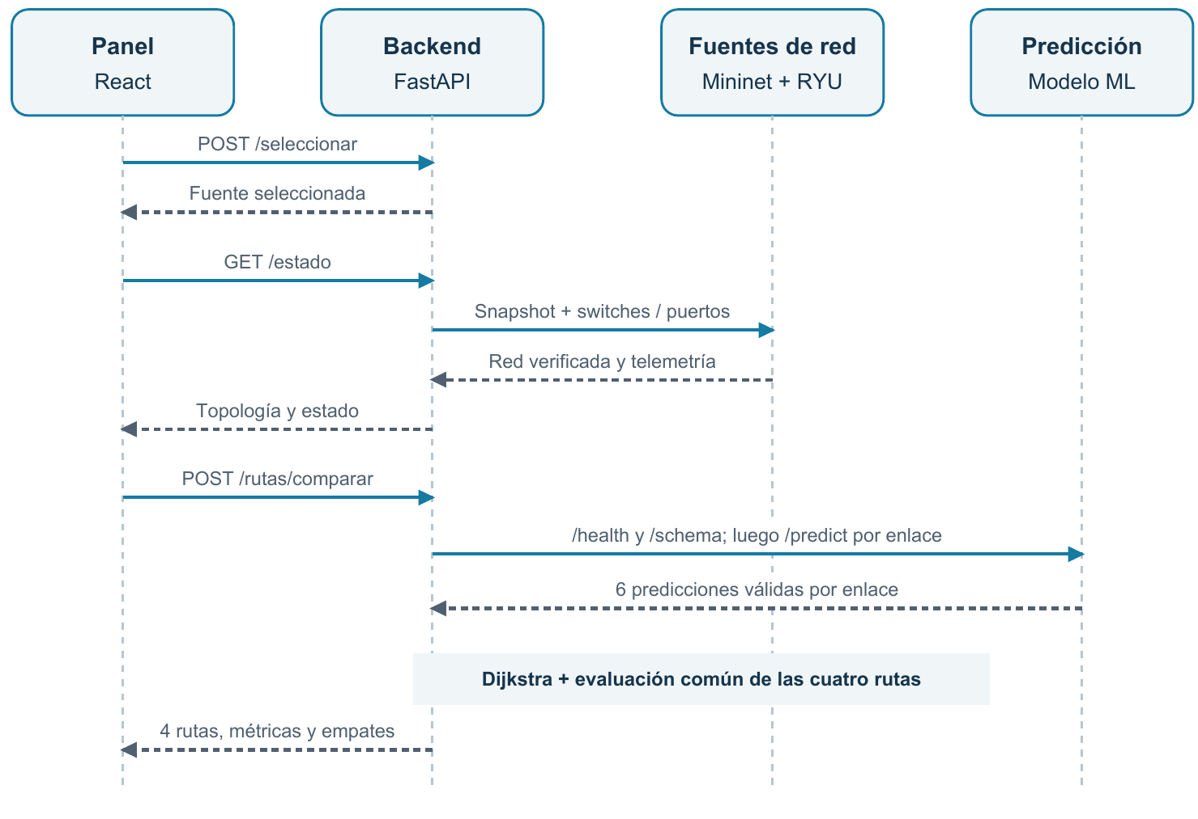
Figura 10. Secuencia simplificada de selección, observación y comparación.
El backend fuerza una consulta de la red, fija una ventana de entrada y obtiene predicciones para los enlaces activos. Construye el grafo direccional, ejecuta Dijkstra según cada criterio y evalúa todos los caminos con las mismas predicciones. Antes de responder vuelve a verificar la sesión y el grafo.
El JSON contiene alternativas, métricas, empates, parámetros QoS, metadatos del modelo y advertencias. React usa esos datos para actualizar las tarjetas y resaltar rutas. Si ML no está disponible, puede conservar las alternativas nominales e indicar la causa de la parte faltante.

14 API y forma de una solicitud
Método y endpoint | Uso
GET /api/sdn/estado | Devuelve topología, identidad, telemetría y preparación de la red
POST /api/sdn/seleccionar | Selecciona nsfnet, geant2 o auto; devuelve revisión
POST /api/sdn/rutas | Calcula una ruta convencional por hops, delay o capacity
POST /api/sdn/rutas/comparar | Compara las cuatro alternativas con contexto verificado
GET /api/sdn/ml/estado | Consulta disponibilidad del servicio de inferencia
GET /api/sdn/ml/esquema y /evaluacion | Consulta variables exigidas y evaluación del modelo
POST /api/sdn/ml/predecir | Solicita predicción de un enlace y una ventana

La comparación requiere copiar los identificadores del último estado válido. El siguiente cuerpo es ilustrativo: las cadenas y la revisión deben sustituirse por los valores que devuelva la API; no son identificadores reutilizables.
POST /api/sdn/rutas/comparar
{
"topology_instance_id": "<instancia del estado>",
"graph_version": "<version del estado>",
"selection_revision": 1,
"origen": "s5", "destino": "s2",
"pesos": {"delay": 0.5, "loss": 0.35,
"capacity": 0.15, "load": 0.0},
"escalas": {"delay_ms": 50, "loss_ratio": 0.01,
"capacity_mbps": 1}
}

Cómo interpretar las respuestas
GET estado puede responder HTTP 200 aunque la red no esté lista: hay que revisar ready y status. En comparación, un 200 puede ser parcial si ml.status informa indisponibilidad. Los campos alternativas y mejores_por_metrica contienen el resultado común; convencional e inteligente se conservan por compatibilidad.
HTTP 409 indica conflicto de selección, sesión, grafo o preparación. HTTP 422 señala una solicitud o un cálculo inválido. En predicción directa pueden aparecer 424 por ventana faltante, 502 por salida inválida y 503 por servicio ML no disponible. La comparación transforma la mayoría de fallos ML en una respuesta parcial con motivo explícito.

15 Sesiones selección automática y cachés
Un nombre como S5 no basta para identificar una observación. Después de reiniciar puede existir otro S5 con nuevos procesos e interfaces. El backend vincula cada cálculo con la fuente, topología, sesión, instancia del grafo y revisión de selección para evitar mezclas.
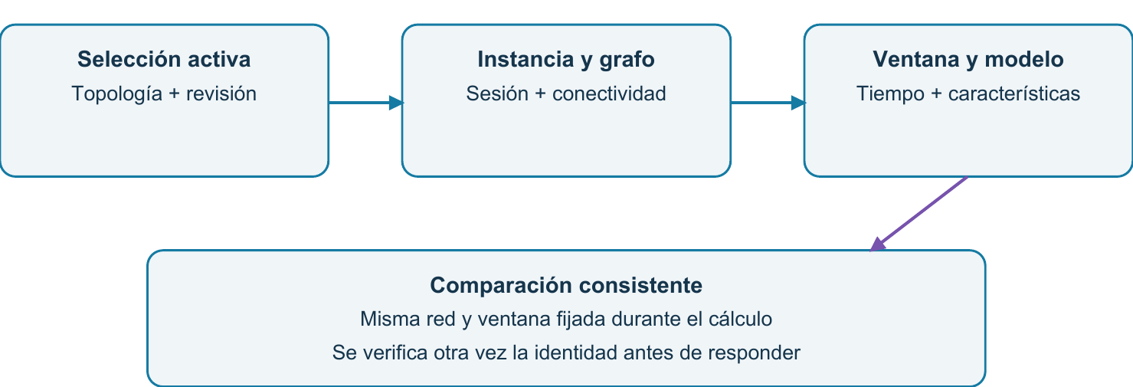
Figura 11. Identidad y tiempo acompañan a los datos durante todo el cálculo.

Modo Auto
Auto conserva la topología actual mientras siga siendo observable. Si pierde su sesión, intenta resolver una fuente válida con prioridad NSFNET y luego GEANT2. No es un balanceador de tráfico ni un selector de la mejor ruta: elige la red que se consulta.
Una caída aislada de RYU no obliga a cambiar de topología si el observador aún publica la sesión. La preparación del cálculo depende de verificaciones adicionales. La selección es global en cada proceso backend: dos navegadores conectados al mismo proceso comparten ese estado.

Actualización y reutilización de datos
El panel espera unos 5 segundos después de cada respuesta antes de solicitar el siguiente estado. El snapshot tiene una caché de 5 segundos y la descripción de puertos RYU de 30 segundos, salvo actualización forzada. La comparación fuerza la observación y fija las entradas para trabajar con una ventana coherente.
La caché de predicción almacena hasta 256 entradas y distingue modelo, red, sesión, enlace, grafo, revisión e información de la ventana. Incluso al reutilizar una entrada se comprueban edad y salida. Que aparezca una ventana más nueva durante el cálculo no invalida por sí solo la anterior si sigue vigente; un cambio de identidad o grafo sí exige recalcular.
Las fuentes internas se definen con variables de entorno y una lista permitida. El navegador no puede convertir la aplicación en un cliente hacia cualquier URL interna. El archivo .env.example sirve como referencia; sus valores necesitan cargarse en el entorno del servicio.

16 Arranque consolidado y comprobaciones
Las VMs ya tienen los archivos necesarios. El arranque del montaje existente no requiere clonar el repositorio en Mininet. Encienda las tres VMs y conserve sus direcciones de gestión; si cambian, revise las fuentes antes de consultar la red.

Orden para volver a ponerlo en marcha
1. VM RYU. Inicie el servicio del modelo y los dos controladores del montaje, con OpenFlow 16653 y REST 18080 para GEANT2, y OpenFlow 16654 y REST 18081 para NSFNET. Compruebe que el modelo responde en 8010 antes de iniciar la captura.
2. VM Mininet. Ejecute el arranque consolidado instalado en la ruta siguiente. Inicia las redes que faltan y conserva las sesiones activas que ya sean válidas.
sudo python3 \
~/proyecto_nsfnet/laboratorio/mininet/iniciar_redes.py \
--recuperar-huerfanos
3. VM de interfaz. Desde la carpeta del proyecto, ejecute en terminales separadas los scripts del backend y del frontend. Mantenga ambas terminales abiertas mientras use el panel.
bash scripts/iniciar_backend.sh
bash scripts/iniciar_frontend.sh
4. Navegador. Abra http://127.0.0.1:5181/sdn-selector.html dentro de la VM de interfaz. Confirme topología, enlaces activos, ventana reciente y disponibilidad ML antes de interpretar la comparación.

Qué resuelve el arranque consolidado
Después de apagar una VM, OVS puede conservar puentes vacíos en su base de datos. RYU podría contar switches aunque sus interfaces de Mininet ya no existan. El arranque comprueba interfaces, observadores, sesión y características; contar switches no basta para declarar la red lista.
La opción de recuperación elimina únicamente puentes que cumplan las comprobaciones de orfandad del perfil, crea antes una copia de la base OVS y evita un borrado global con mn -c. El arranque se bloquea contra ejecuciones simultáneas y espera características recientes en los 37 o 21 enlaces. Los registros quedan en laboratorio/mininet/arranques y las sesiones en sesiones.

17 Interpretación de resultados y límites

Lectura práctica de la comparación
Primero revise que origen, destino y topología sean los esperados. Después observe si las cuatro alternativas tienen datos completos y una ventana válida. Compare retardo, pérdida, capacidad mínima y QoS en conjunto. Un indicador mejor no implica que todos los demás también mejoren.
Si varias tarjetas muestran el mismo camino, los criterios coincidieron en esa red y ventana. Si una ruta parece extraña, examine enlaces activos, sentido de la predicción y peso asignado a cada componente. Un peso alto de retardo favorece caminos rápidos aunque su capacidad nominal sea menor.
Situación | Interpretación y acción
Hay switches pero no hay red lista | Verifique observador, interfaces y sesión; pueden quedar puentes OVS vacíos
ML aparece no disponible | Revise 8010, esquema, ventana reciente y validación de las predicciones
Conflicto 409 | Actualice el estado y compare con los nuevos identificadores
Predicción antigua | Espere una ventana completa y vuelva a consultar; no reutilice datos caducados
Poco throughput en un enlace | Revise la demanda ofrecida; no concluya que falta capacidad solo con ese dato

Qué está comprobado y qué falta medir
La entrega de código incorpora 39 pruebas Python y 3 pruebas del mapa en JavaScript. También incluye comparaciones registradas en NSFNET y GEANT2. Estas comprobaciones validan contratos, cálculos y comportamiento observado; no equivalen a una prueba de mejora real del tráfico tras aplicar una ruta ML.
El sistema funciona como apoyo KDN a decisiones: observa, predice y recomienda. Para cerrar el ciclo sería necesario aplicar reglas a la red, confirmar su instalación, medir tráfico extremo a extremo y disponer de reversión. Ese cierre no forma parte del botón actual.
Las predicciones se limitan al dominio aprendido y pueden acumular error al sumar enlaces. La pérdida de ruta es una aproximación. El servicio comparte selección entre usuarios y el montaje documentado no incorpora autenticación multiusuario ni cifrado de gestión. Es un laboratorio experimental, no un despliegue de producción.

18 Características generales y objetivos del modelo
Este anexo permite relacionar el esquema de la API con la explicación. Una fila de entrada contiene estas 12 características generales y las 48 de extremos de la página siguiente. Respete los nombres exactos y el esquema que entregue el servicio.
Nombre exacto | Interpretación
capacity_mbps | Capacidad nominal del enlace en Mbps
configured_delay_ms | Retardo configurado en ms
queue_limit_packets | Límite configurado de cola en paquetes
queue_budget_packets | Presupuesto de paquetes asociado a la cola
propagation_budget_packets | Presupuesto de paquetes asociado a propagación
offered_u_to_v_mbps | Tráfico ofrecido en el sentido u → v
offered_v_to_u_mbps | Tráfico ofrecido en el sentido v → u
traffic_datagram_bytes | Tamaño del datagrama del generador en bytes
cpu_busy_fraction | Fracción de ocupación de CPU
mem_available_kb | Memoria disponible en KB
cpu_peak_core_fraction | Fracción de ocupación del núcleo más cargado
swap_used_kb | Swap utilizado en KB

Seis objetivos de la ventana posterior
Nombre exacto | Unidad
target_throughput_u_to_v_mbps | Mbps
target_throughput_v_to_u_mbps | Mbps
target_u_to_v_loss_ratio | Proporción entre 0 y 1
target_v_to_u_loss_ratio | Proporción entre 0 y 1
target_u_to_v_delay_avg_ms | ms
target_v_to_u_delay_avg_ms | ms

u y v identifican extremos del enlace, no una calidad superior o inferior. La etiqueta u → v describe un sentido de tráfico. Una pérdida de 0,01 significa 1 %. No se añaden variables de topología ni identificadores a estas 60 entradas numéricas.

19 Características de cada extremo del enlace
Cada sufijo de esta tabla aparece dos veces, con prefijo u_ y v_. Por ejemplo, rx_mbps produce u_rx_mbps y v_rx_mbps. Las 24 variables por extremo aportan 48 características al modelo.
Sufijo exacto tras u_ o v_ | Qué describe
interval_s | Duración del intervalo en segundos
rx_bytes_delta | Diferencia de bytes recibidos
tx_bytes_delta | Diferencia de bytes transmitidos
rx_packets_delta | Diferencia de paquetes recibidos
tx_packets_delta | Diferencia de paquetes transmitidos
rx_dropped_delta | Diferencia de descartes RX
tx_dropped_delta | Diferencia de descartes TX
rx_errors_delta | Diferencia de errores RX
tx_errors_delta | Diferencia de errores TX
rx_mbps | Throughput recibido en Mbps
rx_load_ratio | Relación de carga RX respecto a capacidad
tx_mbps | Throughput transmitido en Mbps
tx_load_ratio | Relación de carga TX respecto a capacidad
rx_pps | Paquetes recibidos por segundo
tx_pps | Paquetes transmitidos por segundo
qdisc_drops_delta | Diferencia de descartes de qdisc
qdisc_bytes_delta | Diferencia de bytes de qdisc
qdisc_packets_delta | Diferencia de paquetes de qdisc
queue_backlog_bytes | Bytes pendientes en cola
queue_packets | Paquetes pendientes en cola
tx_mbps_short_std | Desviación de TX Mbps en subintervalos
tx_mbps_short_peak | Pico de TX Mbps en subintervalos
rx_mbps_short_std | Desviación de RX Mbps en subintervalos
rx_mbps_short_peak | Pico de RX Mbps en subintervalos

RX en el extremo u describe recepción local en u, normalmente asociada al sentido v → u. No debe reinterpretarse automáticamente como el objetivo u → v. El mapeo de targets conserva las direcciones explícitas de cada salida del modelo.

20 Glosario y referencias
Término | Significado en la guía
SDN | Red cuyo control se separa del reenvío de datos
KDN | Uso de conocimiento y aprendizaje para apoyar decisiones de red
Inferencia | Uso del modelo entrenado para producir una predicción
Ventana | Intervalo de observación vinculado a una sesión y enlace
QoS | Calidad de servicio resumida aquí mediante un costo ponderado
Grafo dirigido | Representación con costos distintos para cada sentido
DPID | Identificador de un switch en OpenFlow
Snapshot | Conjunto de estado de red observado para un cálculo
Caché | Reutilización temporal de un resultado que se vuelve a validar

Fuentes de la implementación
El repositorio reúne código, configuración de ejemplo, arranque consolidado y evidencias. Para verificar el cálculo consulte backend/servicios/comparacion_rutas.py y backend/algoritmos/dijkstra.py. Para la coordinación consulte backend/api/sdn_comparacion.py; para el servicio del modelo, laboratorio/ryu/servidor.py.
Repositorio público y documentación del proyecto
Las cifras de entrenamiento y prueba proceden de entrenamiento_validacion.json y evaluacion_test.json del modelo modelo_20261107T205202Z_n4vncu_0. El ejemplo de cuatro rutas procede de evidencias/cuatro_criterios_reales.json. Son resultados históricos, no valores actualizados al abrir este documento.

Documentación técnica de referencia
[1] scikit-learn 0.24 RandomForestRegressor
[2] scikit-learn 0.24 MultiOutputRegressor
[3] NetworkX dijkstra_path
[4] RYU ofctl_rest
[5] Mininet descripción general
[6] Open vSwitch OpenFlow

